UML-диаграмма использования
Описывающее взаимодействия пользователя и сайта

Составитель: ____________________________И.И.Иванов

Нижний Новгород
2025г.

1. Диаграмма
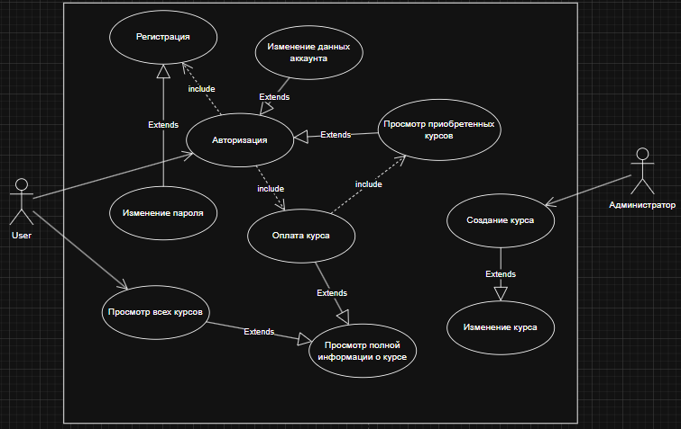
Диаграмма 1 – Диаграмма использования

2. Описание сущностей диаграммы
- Пользователи
- Пользователь (User)
- Администратор
- Варианты использования
- Регистрация
- Авторизация
- Изменение данных аккаунта
- Изменение пароля
- Оплата курсов
- Просмотр приобретенных курсов
- Просмотр всех курсов
- Просмотр полной информации о курсах
- Создание курсов
- Изменение курсов

3. Описание связей диаграммы
На диаграмме отображены следующие связи:
- Ассоциация:
- User – авторизация (Пользователь может авторизироваться в системе)
- User – просмотр всех курсов (Пользователь может просмотреть курсы без авторизации)
- Администратор – создание курсов ( Администратор может создавать курсы, публикуемые на сайте)
- Include:
- Авторизация – Регистрация (Пользователь не может авторизироваться без предварительной регистрации)
- Оплата курса – Авторизация (Пользователь не может купить курс предварительно не авторизировавшись)
- Просмотр приобретенных курсов – Оплата курсов (Пользователь не может просмотреть купленные курсы, пока не купит их)
- Регистрация – Изменение пароля ( Пользователь не может изменить пароль от аккаунта, предварительно не создав его)
- Extend:
- Изменение данных об аккаунте – Авторизация (После авторизации пользователь может изменить данные об аккаунте)
- Оплата курсов – Просмотр полной информации о курсе (После просмотра полной информации о курсе пользователь может оплатить курс)
- Просмотр полной информации о курсе – Просмотр всех курсов (После просмотра всех курсов пользователь может просмотреть полную информацию об интересующем его курсе)
- Просмотр приобретенных курсов – Авторизация (Пользователь может посмотреть приобретенные курсы после авторизации)
- Создание курсов – Изменение курса (Администратор может изменить курс, только если он был создан)

3. Заключение
Данная диаграмма вариантов использования дает полное представление о том, как пользователи могут взаимодействовать с системой.

